# UNIVERSIDAD DE GUADALAJARA



**CENTRO UNIVERSITARIO DE CIENCIAS EXACTAS E INGENIER´IAS**

**Sem. Algoritmia**

Reporte de pr´actica

Nombre del alumno: Ricardo David Lopez Arellano Profesor: Erasmo Gabriel Martınez Soltero T´ıtulo de la pr´actica: “Tarea 11. Dijkstra”

Fecha: 27 abril 2023

# Introduccio´n

En esta practica se realizo el algoritmo de dijkstra.

# Metodolog´ıa

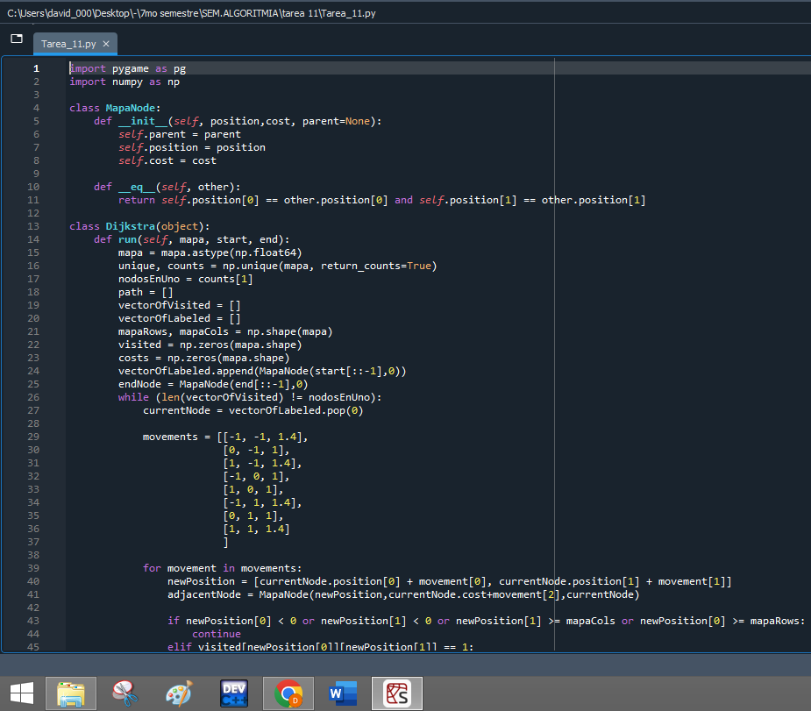

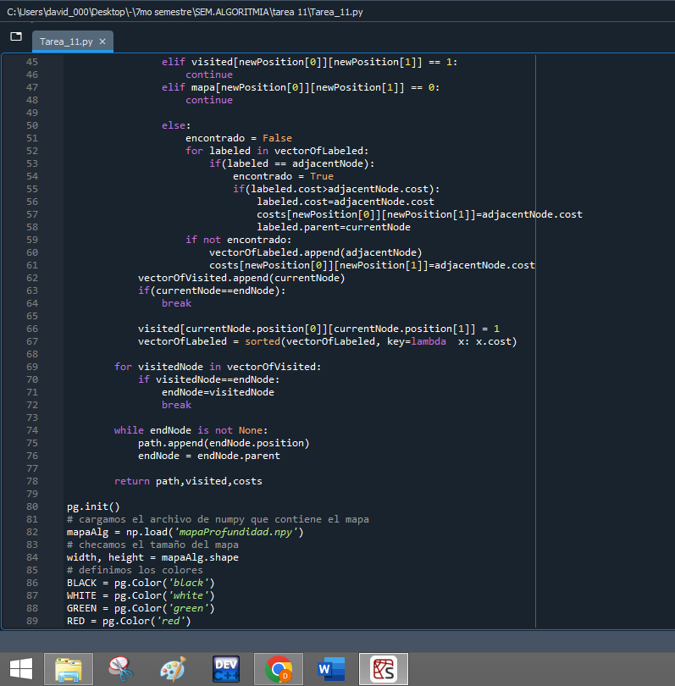

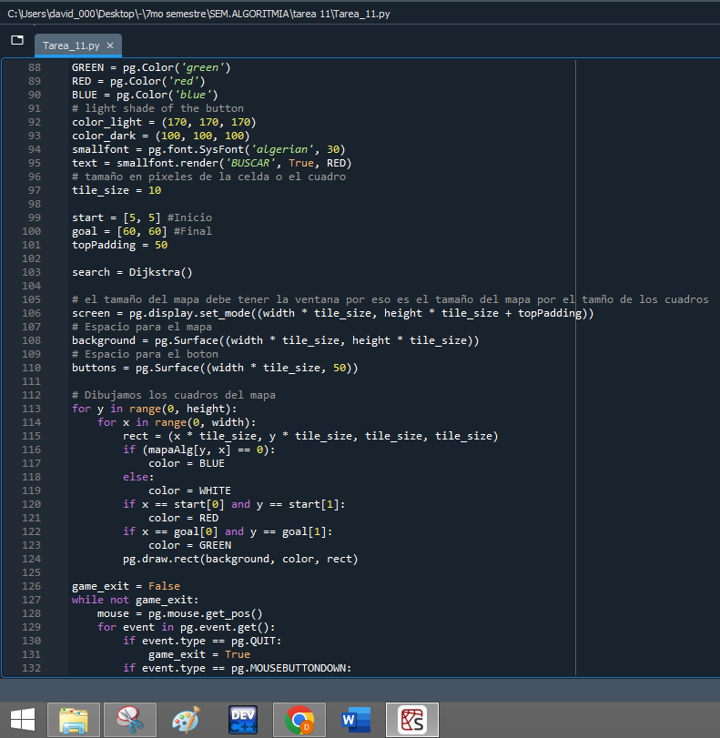

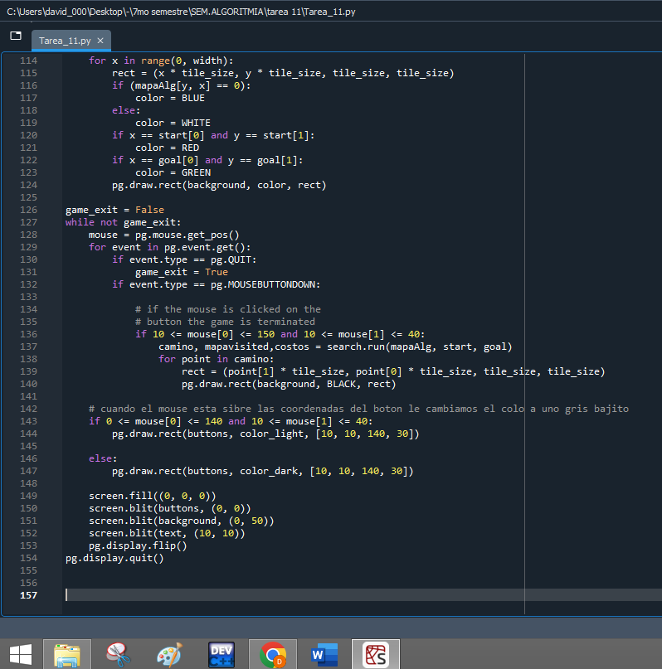

# Resultados

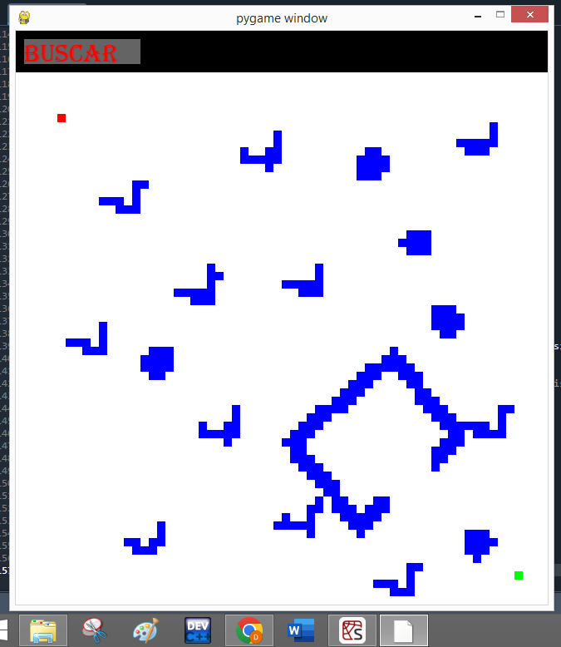

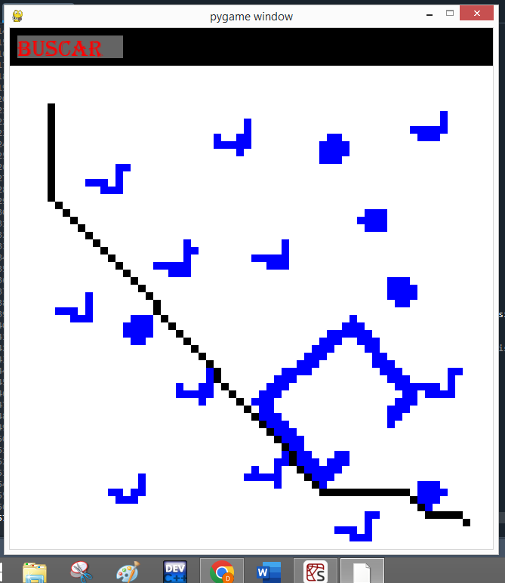

# Conclusiones

En esta actividad se logro la practica como se deseaba, ya que con la explicación del video del profe en su canal fui haciendolo a la par.

Link del video:

<https://youtu.be/npxpeUTqwSo>